安装JDK 7

上传jdk-7u67-linux-x64.rpm到/tmp目录



安装jdk-7u67-linux-x64.rpm

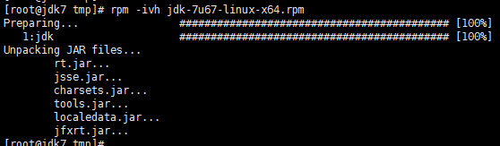

查看版本是否已经生效

